actule mededelingen 2023
Nieuwe leden
Welkom aan ons nieuw lid: André Martens.
Kent u iemand, die nog geen lid is? Doe een aanbeveling om lid te worden. De contributie is vanaf 01 juli € 10,00 voor de rest van 2023. Bel 06-83657720 (Gerda Gevers) of mail naar info@kbonistelrode.nl

Overlijden
We betreuren het overlijden van Mien Cuijpers- Vogels en Christ Cuijpers. We wensen de nabestaanden heel veel sterkte met hun verlies.
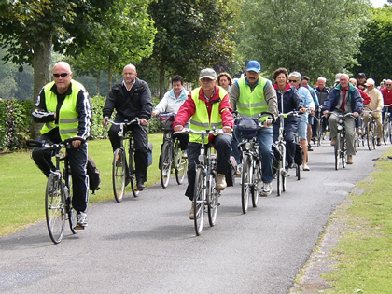
Fietsen langs knooppunten
De volgende tocht is op donderdag 20 juli en donderdag 17 augustus. Vertrek om 10 uur bij Nesterlé. Neem voor onderweg een lunchpakketje mee! U fietst mee op eigen risico.
Noteer alvast de volgende data: 21 september en 19 oktober. Informatie: Anny Verwijst, tel. 06-23994193
Activiteiten voor juli en augustus (er is geen bezorging van de ONS en mededelingen in juli)
Kienen is op 12 juli en 9 augustus, van 14.00 – 16.00 uur in ruimte Menzel in Nesterlé.
Informatie Anne-Marie Jilesen, 06-27111702.
Prijskaarten is op 3 en 17 juli, en op 7 en 21 augustus aanvang 13.15 – 17.00 uur in de foyer van Nesterlé. Informatie Jan en Hanny Wijgers, 06-46680413.

Ledenadministratie
Graag uw verhuizing, nieuw telefoonnummer of mailadres doorgeven aan de KBO.
Het komt regelmatig voor dat we post bij de verkeerde mensen in de bus gooien.

Oproep voor duo fietsers.
We zijn nog op zoek naar duo fietsers. Als u graag fietst in de natuur kunt u een ander lid die minder mobiel is blij maken met een mooi tochtje. Bel Gerda 06-83657720.

Dagreis 5 september naar de Kagerplassen en Noordwijk. (Zie bijgevoegde flyer).
We gaan via Harmelen voor koffie en gebak naar Warmond waar we inschepen voor een rondvaart over de Kagerplassen. Daarna brengen we een bezoekje aan Noordwijk waarna we gaan dineren in Houten. U kunt zich aanmelden op 31 juli van 10.00 – 12.00 uur in de foyer van Nesterlé. U kunt betalen met onze mobiele pinautomaat. Graag een geldige bankpas meebrengen.

Nesterlé
Op 1 juli bestaat Nesterlé 10 jaar. Dit wordt op zondag 2 juli gevierd waarbij iedereen van harte is uitgenodigd van 13.00 – 16.00 uur. Er is een vrije inloop met doorlopend muziek, er zijn demonstraties en kinderactiviteiten. Er is gratis koffie, thee of ranja.
De KBO is aanwezig met een doorlopende presentatie.

Je bent dol op theater, maar er is niemand met wie je jouw passie kunt delen. Dan zou je niet thuis hoeven blijven omdat je even geen gezelschap hebt om mee te gaan. Speciaal voor alleen gaande theaterliefhebbers is er nu ‘Samen uit in Nesterlé’.
Meedoen is eenvoudig. Je koopt één kaartje, je kiest zelf een zitplaats en selecteert ‘samen uit’. Net voor de voorstelling schuif je gezellig aan in de foyer aan de samen-uit tafel. Daar tref je andere alleen gaande liefhebbers. In de pauze en na afloop kun je onder het genot van een drankje met elkaar nog even napraten over wat je hebt gezien of beleefd.
Kaarten voor het seizoen 23/24 zijn te koop via www.nesterle.nl

